ФЕДЕРАЛЬНОЕ ГОСУДАРСТВЕННОЕ АВТОНОМНОЕ   
ОБРАЗОВАТЕЛЬНОЕ УЧРЕЖДЕНИЕ ВЫСШЕГО ОБРАЗОВАНИЯ

«НАЦИОНАЛЬНЫЙ ИССЛЕДОВАТЕЛЬСКИЙ УНИВЕРСИТЕТ

«ВЫСШАЯ ШКОЛА ЭКОНОМИКИ»

**Московский институт электроники и математики им. А.Н. Тихонова**

Годяев Дмитрий Владиславович , группа БИВ181

**ОТЧЕТ**

# ПО ЛАБОРАТОРНОЙ РАБОТЕ

# «Введение в вычислительные методы»

по дисциплине

«Математический компьютерный практикум»

Дата сдачи отчета______________

Москва 2020 г.

**Исходные данные варианта**

Найти u(0.3, 0.005) путём численного решения уравнения теплопроводности

$u_{t}=u_{xx}$

1. u(x, 0) = sin(2x)
2. u(0, t) = 2*t,
3. u(0.6, t) = 0.932
4. x ⸦ [0, 0.6]
5. t ⸦ [0, 0.01]

**Решение задачи**

Для решения поставленной задачи, мной использован неявный алгоритм Эйлера, он же метод неявных сеток. Который заключается в приведении дифференциального уравнения к системе линейных уравнений, соответствующих узлам искусственно заданной сеткой.

Значения функции в данных узлах определяются, как

$u_{n}^{m}=u(t_{m},x_{n})$

И аппроксимация производных задана следующим шаблоном:

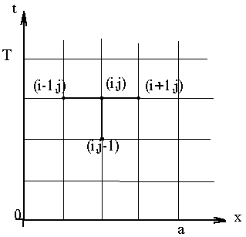тогда

$u_{t}=\frac{u_{n}^{m+1}{-u}_{n}^{m}}{t}$,

$u_{xx}=\frac{u_{n+1}^{m+1}{-2u}_{n}^{m+1}+u_{n-1}^{m+1}}{h^{2}}$,

Из этих уравнений и исходных данных (1) получаем

$$\frac{u_{n}^{m+1}{-u}_{n}^{m}}{t}=\frac{u_{n+1}^{m+1}{-2u}_{n}^{m+1}+u_{n-1}^{m+1}}{h^{2}}$$

И

$$u_{n}^{m}=-\frac{u_{n+1}^{m+1}{-2u}_{n}^{m+1}+u_{n-1}^{m+1}}{h^{2}}*t+u_{n}^{m+1}$$

Для расчета ошибки посчитанной величины воспользуемся формулой:

$$Ѱ_{n}{=(-\frac{1}{2}tu_{t}+\frac{1}{12}h^{2}u_{xx})}_{n}$$

**Алгоритм работы программы**

1. Задаем шаг сетки
2. Задаем отрезки для времени и координаты по исходным данным (5) и (6)
3. Задаем матрицы для решения и подсчета невязки
4. Заполняем первую строку матрицы исходя из исходных данных (2) – начальные условия
5. Заполняем первый столбец и последний столбы матрицы по исходным данным (3) и (4) соответственно – граничные условия
6. Запускаем цикл заполнения матрицы
   1. Получаем данные из нужных нам ячеек матрицы, т.е. узлов сетки
   2. Рассчитываем значение текущего узла
   3. Заполняем матрицы для расчета невязки
7. После заполнения всех матриц находим значение в точке (0.3, 0.005) если существует узел с подобной точной координатой или ближайшем к этой точке узле (алгебраическое округление)
8. Рассчитываем математическую ошибку
9. Строим график нашей функции

clear all;

step_time = 0.0001; % шаг по времени

step_x = 0.06; % шаг по x

time = 0 : step_time : 0.01; % сетка по времени

x = 0 : step_x : 0.6; % сетка по x

Mx = length(x); % длина массива x-сов

Nt = length(time); % длина массива времени

u = zeros(Nt,Mx); % задаём размер матрицы для сетки

ut = zeros(Nt,Mx);

uxx = zeros(Nt,Mx);

% дискретизация начального условия

for i = 1 : Mx

u(1,i) = sin(2*x(i)); % u(x,0) = sin(2x)

end

% дискретизация граничных условий

for i = 1 : Nt

u(i, 1) = 2*time(i); % u(0,t) = 2t

u(i, Mx) = 0.932; % u(0.6, t) = 0.932

end

% метод неявных сеток

k = step_time/(step_x^2);

for i = 2 : Nt-1

for j = 2 : Mx-1

u1 = u(i-1,j+1);

u2 = u(i-1,j);

u3 = u(i-1,j-1);

u4 = u(i-1,j);

u(i,j) = -(u1-2*u2+u3)*k + u4;

ut(i,j) = (u2 - u(i,j))/step_time; % для расчета невязки

uxx(i,j) = (u1-2*u2+u3)*k; %

end

end

% вывод ответа

disp('шаг времени ');disp(vpa(step_time, 5));disp('шаг x');disp(vpa(step_x,5));

disp('метод неявных сеток');

disp('Ответ: u(0.3, 0.005) = ');

answer = u(ceil(0.005/step_time), ceil(0.3/step_x));

disp(answer);

% Расчёт ошибки измерений

disp('Ошибка:');

fi = (1/12*k*step_x^2 *uxx(ceil(0.005/step_time), ceil(0.3/step_x))...

- 1/2*k^2*step_time*ut(ceil(0.005/step_time), ceil(0.3/step_x)));

disp(fi);

% Вывод графика для метода неявных сеток

figure(1)

hold on;

for i=1:50

p = 5 * i; %использовать для матриц < 50 столбцов

% p = 2 .^ i; %использовать для больших матриц

if p < Nt

plot(x,u(p,:));

pause(0.2)

end

end

xlabel('x');

ylabel('u(t,x)');

hold off

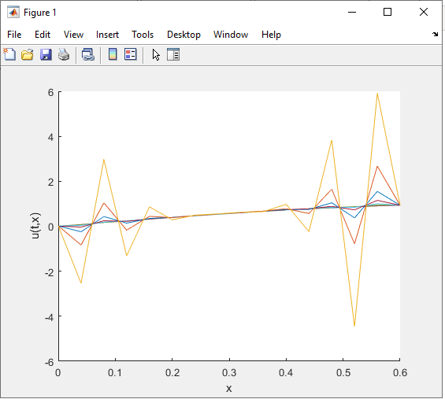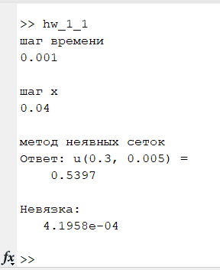**График решения**

**Исследование влияния шага сетки на точность решения**

|  |  |  |  |
| --- | --- | --- | --- |
| Шаг по времени | Шаг по x | Неявная сетка | Ошибка |
| 0,001 | 0,06 | 0.4692 | 7.1878e-05 |
| 0,001 | 0,03 | 0.5224 | 0.0013 |
| 0,001 | 0,02 | 0.5397 | 0.0067 |
| 0,001 | 0,006 | 0.5636 | 0.8663 |
| 0,0001 | 0,06 | 0.4722 | 1.4076e-07 |
| 0,0001 | 0,02 | 1.5173e+06 | 2.6614e+04 |
| 0,00001 | 0,06 | 0.4734 | 1.5930e-10 |
| 0,00001 | 0,02 | 1.0463e+13 | 3.0124e+08 |
| 1.0e-6 | 0.06 | 0.4736 | -2.4523e-13 |
| 1.0e-6 | 0.03 | 1.3120e+03 | -3.0998e+06 |

Наиболее точные решения выделены,  
Математическая ошибка изменила знак с + на - , значит точное значение в точке (0.3, 0.005), находится в интервале (0.4734, 0.4736 )